**ОТЧЕТ**

**по практике**

Профессиональный модуль **ПМ.01.Учебная практика. Разработка программных модулей программного обеспечения для компьютерных систем.ПКС. МВЕК.**

Специальность 09.02.03 Программирование в компьютерных системах

Студента (ки) ***2*** курса группы ЭдСПК-202/2 заочной формы обучения

ФИО: Изотов Юрий Ильич

Место прохождения практики: ООО ПК "Венткомплекс"

Продолжительность и сроки практики: с 16.05.2022 по 22.05.2022, сроком 1 недели

Руководители практики:

Руководители практики:

|  |  |  |
| --- | --- | --- |
| от колледжа | __________________  подпись | Пашкина Л.В. , _________________ |
| от организации | __________________  подпись | симанов И.. , Генеральный директор |

**М.П.**

Отметка о защите отчета

Отчет защищен с оценкой ______________________________________________________

Руководитель практики от колледжа________________ / Пашкина Л.В. /

«___»____________ 20____г.

Ижевск 2022

РЕЦЕНЗИЯ

руководителя практики от колледжа на отчет по практике

(в рецензии указываются достоинства и недостатки отчета, сформулированные вопросы, на которые студент должен ответить на устной защите отчета)

Студент (ка) Изотов Юрий Ильич

Представленный в работе материал, выводы, рекомендации, характеризуются высокой степенью логической последовательности. Все выводы и рекомендации подтверждаются теорией и проведенным анализом. Что может подтверждать их аргументированность и конкретность.

Работу положительно отличает особое внимание автора к проблемным аспектам темы и путям их решения. Среди достоинств работы, несомненно, является прикладной ее характер.

Работа является завершенным исследованием, изложена грамотным научным языком с корректным использованием специальной терминологии и полностью соответствует требованиям ГОСТ по специальности.

Выводы: отчет получился содержательным, емким, имеющим определенные положительные аспекты, он отвечает предъявляемым требованиям, может быть допущена к защите и заслуживает высокой положительной оценки.

Результат рецензирования отчет допущен к защите

(отчет: допущен /не допущен к защите)

«____» _________ 20__ г. ___________________________________

(подпись рецензента)

Отметка о защите отчета

«____»__________________ 20___г. Подписи преподавателей,

принимающих отчет:

**ОТМЕТКА**

о прохождении практики

Рабочая программа практики, содержание и планируемые результаты практики по ПМ.01.Учебная практика. Разработка программных модулей программного обеспечения для компьютерных систем.ПКС. МВЕК.

СОГЛАСОВАНЫ:

Руководитель практики от предприятия: симанов и.в. Генеральный директор

________________

(подпись)

м.п.

|  |  |  |
| --- | --- | --- |
| Прибыл на практику |  | Убыл с практики |
| 16.05.2022 г.  Руководитель практики от  предприятия  __________/симанов и.в./  ( подпись) |  | 22.05.2022 г.  Руководитель практики от  предприятия  __________/симанов и.в./  ( подпись) |

М.П. М.П.

**1. Личная карточка инструктажа по безопасным методам работы и противопожарной безопасности**

**1.1. Вводный инструктаж**

(по охране труда, технике безопасности, пожарной безопасности)

|  |  |
| --- | --- |
| Провел инженер по охране труда  и технике безопасности | Инструктаж получил (а) и усвоил(а) |
| ______________________ ____________________ ______________  подпись Ф.И.О.  «_____»__________________ 20 ___ г. | ______________________  ______________ Изотов Юрий Ильич  подпись Ф.И.О.  «_____»__________________ 20 ___ г. |

**1.2. Первичный инструктаж на рабочем месте**

**(**по охране труда, технике безопасности, пожарной безопасности)

|  |  |
| --- | --- |
| Провел инженер по охране труда  и технике безопасности | Инструктаж получил(а) и усвоил(а) |
| ______________________ ____________________ ____________  подпись Ф.И.О.  «_____»__________________ 20 ___ г. | ______________________  ______________ Изотов Юрий Ильич  подпись Ф.И.О.  «_____»__________________ 20 ___ г. |

**1.3. Разрешение на допуск к работе**

Разрешено допустить к учебной практике

С Правилами ВТР ознакомлен (на)__________________________________

(подпись студента)

**Подпись** _______________Симанов И.В.

М.П. (руководитель практики от предприятия (учреждения, организации))

«___»________________________ 20 ___ г.

**ДНЕВНИК**

**практики**

Профессиональный модуль **ПМ.01.Учебная практика. Разработка программных модулей программного обеспечения для компьютерных систем.ПКС. МВЕК.**

Специальность 09.02.03 Программирование в компьютерных системах

Студента 2 курса группы ЭдСПК-202/2 *заочной* формы обучения

ФИО : Изотов Юрий Ильич

Место прохождения практики: ООО ПК "Венткомплекс"

Продолжительность и сроки практики с 16.05.2022 г. по 22.05.2022 г.

Руководители практики:

|  |  |  |
| --- | --- | --- |
| от колледжа | __________________  подпись | Пашкина Л.В., _________________ |
| от организации | __________________  подпись | симанов И.., Генеральный директор |

Ижевск 2022

**ИНДИВИДУАЛЬНОЕ ЗАДАНИЕ**

на практику

Специальность: 09.02.03 Программирование в компьютерных системах

ФИО студента Изотов Юрий Ильич

Вид практики: ПМ.01.Учебная практика. Разработка программных модулей программного обеспечения для компьютерных систем.ПКС. МВЕК.

Место прохождения практики: ООО ПК "Венткомплекс"

ПЕРЕЧЕНЬ ЗАДАНИЙ

|  |  |  |  |
| --- | --- | --- | --- |
| № п/п | Форми  руемые компетенции | Содержание задания | Примерная продолжительность |
| 1 | ОК 1. , ОК 2., ОК 3., ОК 4., ОК 5., ОК 6., ОК 7., ОК 8., ОК 9. | Участие в проведении переговоров с заказчиком и выяснении его первоначальных потребностей и бизнес-задач (см. Перечень тем) | *0,5 дня* |
| 2 | ОК 1. , ОК 2., ОК 3., ОК 4., ОК 5., ОК 6., ОК 7., ОК 8., ОК 9. | Сбор детальной информации для формализации предметной области проекта и требований пользователей заказчика | *0,5 дня* |
| 3 | ОК 1. , ОК 2., ОК 3., ОК 4., ОК 5., ОК 6., ОК 7., ОК 8., ОК 9., ПК 1.1. | Выполнить разработку спецификаций отдельных компонент | *1 день* |
| 4 | ОК 1. , ОК 2., ОК 3., ОК 4., ОК 5., ОК 6., ОК 7., ОК 8., ОК 9., ПК 1.2. | Осуществить разработку кода программного продукта на основе готовых спецификаций на уровне модуля | *0,5 дня* |
| 5 | ОК 1. , ОК 2., ОК 3., ОК 4., ОК 5., ОК 6., ОК 7., ОК 8., ОК 9., ПК 1.3. | Выполнить отладку программных модулей с использованием специализированных программных средств | *1 день* |
| 6 | ОК 1. , ОК 2., ОК 3., ОК 4., ОК 5., ОК 6., ОК 7., ОК 8., ОК 9., ПК 1.4. | Выполнить тестирование программных модулей | *1 день* |
| 7 | ОК 1. , ОК 2., ОК 3., ОК 4., ОК 5., ОК 6., ОК 7., ОК 8., ОК 9., ПК 1.5. | Осуществить оптимизацию программного кода модуля | *0,5 дня* |
| 8 | ОК 1. , ОК 2., ОК 3., ОК 4., ОК 5., ОК 6., ОК 7., ОК 8., ОК 9., ПК 1.6. | Разработать компоненты проектной и технической документации с использованием графических языков спецификаций | *1 день* |

Дополнительные задания____________________________________________

__________________________________________________________________

(дополнительные задания направлены на учет особенностей организации - места практики студента)

Руководитель практики от организации_________ симанов И..

Руководитель практики от колледжа ________ Пашкина Л.В._____

Задание принято к исполнению:

Студент ________ _____________________ «__»_________ 20___г.

**ЛИСТ ЕЖЕДНЕВНОЙ РАБОТЫ СТУДЕНТА**

|  |  |  |
| --- | --- | --- |
| дата | Содержание работы студента | Оценка и подпись руководителя практики |
| 16.05.22 | Оформление документов на прохождение практики  Вводный инструктаж по режиму работы  Инструктаж по технике безопасности с отметкой в журнале инструктажа на рабочем месте |  |
| 16.05.22 | Изучение миссии, цели, задач, стратегии предприятия |  |
| 16.05.22 | Ознакомление с политикой информационной безопасности организации |  |
| 17.05.22 | Изучение работы и функциональных обязанностей сотрудников организации  Знакомство с организационной структурой управления |  |
| 17.05.22 | Изучение технического оснащения подразделения и структуру локальных сетей. |  |
| 18.05.22 | Изучение технической характеристики программных и аппаратных средств с использованием литературы и сети Интернет. |  |
| 18.05.22 | Изучение стандартов присоединения периферийных устройств ПК и их особенности. |  |
| 19.05.22 | Разработка интернет-портала |  |
| 20.05.22 | Проектирование среднего слоя функционального наполнения |  |
| 21.05.22 | Разработка интернет портала на платформе WordPress |  |
| 21.05.22 | Сопровождение и адаптация информационной системы |  |
| 22.05.22 | Подведение итогов и написание отчета о учебной практике |  |

*В разделе описывается вся практическая работа студента в данный день практики, функциональные обязанности (по подразделению), каждая страница заверяется печатью организации.*

**АТТЕСТАЦИОННЫЙ ЛИСТ**

**ПО УЧЕБНОЙ ПРАКТИКЕ**

Изотов Юрий Ильич

(ФИО)

Обучающийся (аяся) на 2 курсе по специальности 09.02.03 Программирование в компьютерных системах

Успешно прошел (ла) практику по ПМ.01.Учебная практика. Разработка программных модулей программного обеспечения для компьютерных систем.ПКС. МВЕК.

В объеме 72 часов с 16.05.2022 г по 22.05.2022 г. в организации:

ООО ПК "Венткомплекс", 427629, республика Удмуртская, город Глазов,улица Куйбышева, дом 77 строение 1, кабинет 111

(наименование организации, юридический адрес)

**Оценка сформированности ПК через виды и качество выполнения работ**

|  |  |  |  |  |
| --- | --- | --- | --- | --- |
| Оц ПК | Основные показатели оценивания результата (ОПОР) ПК | Виды и качество выполненных работ (по требованию ФГОС «уметь» «опыт») | Оценка сформированности ПК | |
| ДА | НЕТ |
| ПК 1.1. | Выполнять разработку спецификаций отдельных компонент. | Выполняет разработку спецификаций отдельных компонент. |  |  |
| ПК 1.2. | Осуществлять разработку кода программного продукта на основе готовых спецификаций на уровне модуля. | Осуществляет разработку кода программного продукта на основе готовых спецификаций на уровне модуля. |  |  |
| ПК 1.3. | Выполнять отладку программных модулей с использованием специализированных программных средств. | Выполняет отладку программных модулей с использованием специализированных программных средств. |  |  |
| ПК 1.4. | Выполнять тестирование программных модулей. | Выполняет тестирование программных модулей. |  |  |
| ПК 1.5. | Осуществлять оптимизацию программного кода модуля. | Осуществляет оптимизацию программного кода модуля. |  |  |
| ПК 1.6. | Разрабатывать компоненты проектной и технической документации с использованием графических языков спецификаций. | Разрабатывает компоненты проектной и технической документации с использованием графических языков спецификаций. |  |  |

***81-100%-«5» 71-80% - «4» 60-70%- «3»

**Характеристика деятельности обучающегося во время учебной практики через оценку сформированности ОК**

|  |  |  |  |  |
| --- | --- | --- | --- | --- |
| Оц ОК | Основные показатели оценивания результата (ОПОР) ОК | Уровни оценки ОК | | |
| низкий | средний | высокий |
| ОК 1. | Понимать сущность и социальную значимость своей будущей профессии, проявлять к ней устойчивый интерес. |  |  |  |
| ОК 2. | Организовывать собственную деятельность, выбирать типовые методы и способы выполнения профессиональных задач, оценивать их эффективность и качество. |  |  |  |
| ОК 3. | Принимать решения в стандартных и нестандартных ситуациях и нести за них ответственность. |  |  |  |
| ОК 4. | Осуществлять поиск и использование информации, необходимой для эффективного выполнения профессиональных задач, профессионального и личностного развития. |  |  |  |
| ОК 5. | Использовать информационно-коммуникационные технологии в профессиональной деятельности. |  |  |  |
| ОК 6. | Работать в коллективе и команде, эффективно общаться с коллегами, руководством, потребителями. |  |  |  |
| ОК 7. | Брать на себя ответственность за работу членов команды (подчиненных), результат выполнения заданий. |  |  |  |
| ОК 8. | Самостоятельно определять задачи профессионального и личностного развития, заниматься самообразованием, осознанно планировать повышение квалификации. |  |  |  |
| ОК 9. | Ориентироваться в условиях частой смены технологий в профессиональной деятельности. |  |  |  |

**ЗАКЛЮЧЕНИЕ (**оценить сформированность ПК и уровень сформированности ОК**):**

За период учебной практики студентом (ФИО) ____________________________

___________________________________________________________________________

была продемонстрирована сформированность ПК___________________________________

уровень сформированности ОК __________________________________________________

Рекомендации: обратить внимание,……………………………………………………………..

требует внимания ………………………………………………………………………………...

«____»______________ 20___ г.

Руководителя практики от организации _________________ / симанов и.в., Генеральный директор /

м.п. (ФИО, должность)

Руководитель практики от колледжа ___________________/ Пашкина Любовь Владимировна, _________________ /

(ФИО, должность)

**ХАРАКТЕРИСТИКА**

на обучающегося Международного Восточно-Европейского колледжа

по освоению профессиональных компетенций в период прохождения _______________________практики;

Изотов Юрий Ильич

(ФИО)

группы ЭдСПК-202/2 специальности 09.02.03 Программирование в компьютерных системах проходившего практику с 16.05.2022 г. по 22.05.2022 г. в (на) ООО ПК "Венткомплекс"

по профессиональному модулю **ПМ.01.Учебная практика. Разработка программных модулей программного обеспечения для компьютерных систем.ПКС. МВЕК.**

Студент прошел практику на базе ООО ПК «Венктомплекс».

В период практики выполнял обязанности практиканта.

В процессе работы практикант стремился показать себя как обученный и квалифицированный специалист.

Практикант зарекомендовал себя исполнительным работником, при этом он четко применял на практике все порученные наставления.

Во время прохождения практики, зарекомендовал себя как грамотный, ответственный и пунктуальный сотрудник. При выполнении требуемых задач, проявлял заинтересованность и активность, умело справлялся с поставленными задачами, проявил концентрацию на решение проблем.

При прохождении практики студент показал терпение и дисциплинированность, на протяжении всей практики он добросовестно относился к порученным ему делам.

В процессе выполнения работ, никаких замечаний не имела.

В целом работа студента заслуживает оценки «отлично».

**Практику прошел с оценкой** отлично

Руководитель практики от организации: ____________(симанов И..)

М.П.

Руководитель практики от колледжа ____________ (Пашкина Л.В.)

**Содержание**

Введение 12

Проектирование среднего слоя функционального наполнения 13

Разработка интернет-портала на платформе WordPress 15

Сопровождение и адаптация информационной системы 25

Заключение 28

Список литературы 29

**Введение**

Целью практики является ознакомление обучающихся с особенностями и задачами будущей профессиональной деятельности, в том числе закрепление теоретических и практических знаний, полученных во время обучения, а также их применение на практике.

Задачами практики являются:

- ознакомление с информационным пространством предприятия;

- систематизация и углубление теоретических знаний и практических навыков в области проектирования информационных систем;

- приобретение практических навыков эксплуатации программных и технических средств обработки информации;

- личное участие в процессе тестирования и отладки программ;

- разработка ИС;

- овладение методикой решения задач, связанных с использованием средств вычислительной техники.

**Проектирование среднего слоя функционального наполнения**

В состав информационного модуля ООО ПК «Венткомплекс» должны входить следующие подсистемы:

● Подсистема хранения данных;

● Подсистема отображения данных.

● Подсистема хранении данных предназначена для хранения данных.

Прежде чем разрабатывать клиентскую часть, на основе спроектированной базы данных необходимо создать базу данных MySql. Выбор MySql связан с тем, что клиентское приложение будет реализовано на площадке WordPress, поддерживает базы данных MySql.

База данных будет создана в бесплатном программном продукте «HeidiSQL». Выбор пал на данное ПО в связи с тем, что в работе с базой данных MySql это один из самых популярных программных продуктов. Позволяет осуществлять все основные операции просмотр и редактирование данных, данный комплекс удивляет своей простатой и функциональностью. Также поддерживает и другие базы данных такие как MariaDB, Microsoft SQL и PostgreSQL.

Таблица 1 - Сущности и связи

|  |  |  |  |  |  |  |
| --- | --- | --- | --- | --- | --- | --- |
|  |  |  | | |  |  |
| Сущность | Атрибут |  | | | Тип данных | Ключ |
| Справочник | Код физ. лица | | | | Integer | PK |
| клиентов физ. | ФИО |  | | | Nvarchar(50) |  |
| Лиц | Паспортные данные | | | | Nvarchar(50) |  |
|  | Адрес проживания | | | | Nvarchar(50) |  |
|  | Номер телефона | | | | Nvarchar(50) |  |
|  |  | | | |  |  |
| Справочник | Код юр. лица | | | | Integer | PK |
| клиентов юр. | Наименование | | | | Nvarchar(50) |  |
| лиц. | организации | | | | Nvarchar(50) |  |
|  | Реквизиты | | | | Nvarchar(50) |  |
|  | ФИО | контактного | | | Nvarchar(50) |  |
|  | лица |  | | | Nvarchar(50) |  |
|  |  | | | |  |  |
|  | Номер телефона | | | |  |  |
| Справочник | Код норматива | | |  | Integer | PK |
| нормативов | Наименование | | |  | Nvarchar(50) |  |
|  | оборудования | | |  |  |  |
|  | Срок службы | | |  | Nvarchar(50) |  |
|  | Периодичность | | |  | Nvarchar(50) |  |
|  | ремонта | |  |  |  |  |
| Справочник | Код оборудования | | | | Integer | PK |
| оборудования | Код клиента | | |  | Integer | FK |
|  | Наименование | | |  | Nvarchar(50) |  |
|  | Характеристика | | | | Nvarchar(50) |  |
|  | износа | |  |  |  |  |
|  |  | | |  |  |  |
| Справочник | Код услуги | | |  | Integer | PK |
| услуг | Наименование | | |  | Nvarchar(50) |  |
|  | Сложность | | |  | Nvarchar(50) |  |
|  | Срок выполнения | | | | Integer |  |
|  | Стоимость | | |  | Money |  |
|  |  | | | |  |  |
| Справочник | Код сотрудника | | | | Integer | PK |
| сотрудников | ФИО | |  |  | Nvarchar(50) |  |
|  | Квалификация | | |  | Nvarchar(50) |  |
|  | Номер телефона | | | | Nvarchar(50) |  |
|  | Логин | |  |  | Nvarchar(50) |  |
|  | Пароль | |  |  | Nvarchar(50) |  |
|  |  | |  |  |  |  |
| Журнал | Код | |  |  | Integer | PK |
| операций | Код оборудования | | | | Integer | FK |
|  | Дата и время начала | | | | DateTime |  |
|  | Дата | | и | время | DateTime |  |
|  | окончания | | |  | Integer |  |
|  | Продолжительность | | | | Nvarchar(50) |  |
|  | Статус | |  |  |  |  |
|  |  | | |  |  |  |
| Журнал | Код операции | | |  | Integer | PK |
| содержание | Код услуги | | |  | Integer | PK |
| операций | Код сотрудника | | | | Integer | FK |
|  |  | |  |  |  |  |

**Разработка интернет-портала на платформе WordPress**

Для разработки приложения выбрана система управления содержимым сайта (CMS) с открытым исходным кодом – WordPress. Сфера применения — от блогов до достаточно сложных порталов информационных ресурсов. Встроенная система «тем» и «плагинов» вместе с удачной архитектурой позволяет конструировать практически любые проекты. WordPress обеспечивает комфортный и нетрудоемкий процесс разработки сайта. Особенность данной платформы в том, что функционал практически не имеет ограничений, а также применим для коммерческого использования.

5 основных преимуществ WordPress:

Бесплатность. WordPress — это бесплатная система. Для бизнеса отсутствие затрат средств выступает огромным преимуществом, при прочих равных показателях.

Простота установки и использования. Для того чтобы начать пользоваться данной платформой потребуется не более 5-ти минут для установки ПО. В процессе установки не требуются какие-то специальные навыки. Разработчики постарались сделать систему максимально простой и дружелюбной к пользователю, чтобы в ней смогли быстро разобраться даже новички.

Кроссплатформенность. Это тенденция стремительно развивается во всех направлениях разработки и WordPress не является исключением. Программный продукт устанавливается и используется непосредственно на вашем сайте (сервере). На компьютер не нужно ничего дополнительно устанавливать. Это значит, что вы можете управлять своим сайтом с любого компьютера из любой операционной системы. Единственное, что может потребоваться — это подключение к Интернету.

Встроенный редактор. Пользоваться редактором очень просто и легко в основном благодаря интуитивно понятному встроенному редактору.

Форматирование текста, ссылки, вставка картинок и видео — все это делается в пару кликов.

Популярность. WordPress — самая популярная в мире система управления содержимым сайта. Согласно официальной статистике, доля рынка WordPress среди других конкурентов превышает 55%. Более 58 миллионов сайтов в мире работают на WordPress. Более 297 миллионов людей просматривают ежемесячно 2,5 миллиарда страниц на WordPress. Каждый 7-ой сайт в мире создан и работает на WordPress.

Список основных преимуществ WordPress можно расширить дополнительными возможностями:

* + - наличие огромнейшей библиотеки качественных платных тем, которые обладают более продвинутым функционалом и гибкостью настройки;
    - поддержка виджетов и социальных плагинов для улучшения читаемости и посещаемости вашего ресурса;
    - надежность и безопасность системы от взлома.

Еще одно преимущество в использовании данной платформы заключается во встроенной поддержке системы поисковой оптимизации (SEO)

— незаменимой составляющей для повышения рейтинга сайта в поисковых системах Google, Yandex, и других.

Для размещения своего сайта нам нужно зарегистрировать домен и позаботиться о хостинге для своего сайта. В качестве имени домена выбрано http://transservice22.ru.

WordPress использует PHP и MySQL для запуска, они есть на всех хостингах. Но есть также и специализированные хостинг-планы WordPress, которые основаны на хостинг-инструментарии оптимизированном для лучшей работы CMS.

Покупку домена и хостинга было принято осуществить в компании «Reg.ru». Компания является аккредитованным российским регистратором доменных имен и по совместительству хостинг-провайдер. Дополнительными преимуществами компании выступает выдача ряда сертификатов безопасности. А также других сопутствующих инструментов для продвижения сайта.

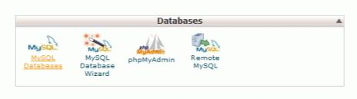Пройдя регистрацию на «Reg.ru» мы получаем доступ к админ панели, в которой мы выбираем cPanel. Далее – заходим в свой аккаунт cPanel и создаем MySQL базу данных для нашего приложения. Переходим к разделу «Databases» и выбираем опцию «MySQL Databases».

Рисунок 1 – Выбор варианта работы с БД

Следующим действием вводим название для базы данных и щелкаем по «Create Database» рисунок 2.

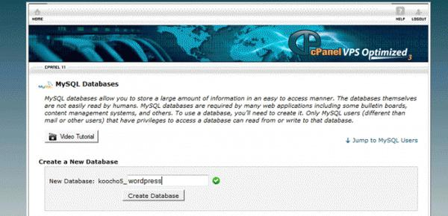

Рисунок 2 – Создание и именование БД

После того как база данных создана, запоминаем ее название и щелкаем по кнопке «Go Back» (рисунок 3).

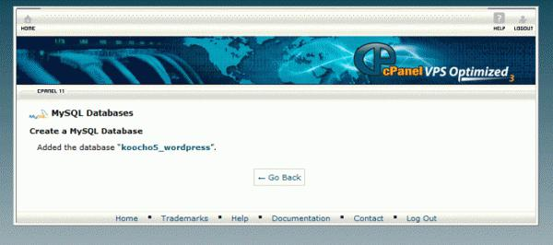

Рисунок 3 – Результат создания БД

Теперь нам нужно создать пользователя для базы данных, чтобы WordPress мог взаимодействовать с ней. На открывшейся странице вводим имя пользователя и пароль; пароль можно сгенерировать автоматически для этого необходимо щелкнуть по кнопке «Password Generator», чтобы cPanel сгенерировал безопасный пароль. Далее щелкаем по кнопке «Create User». Создание нового пользователя представлено на рисунке 4.

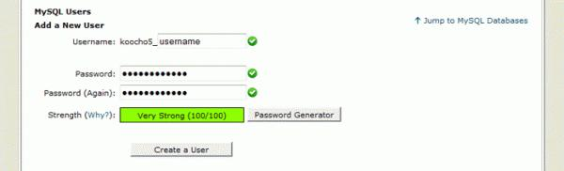

Рисунок 4 – Создание нового пользователя

Заключительный шаг – добавить пользователя к созданной базе данных. В «Add a User to a Database» необходимо выбрать пользователя из раскрывающегося списка, после чего щелкнуть по кнопке «Add».



Рисунок 5 – Привязка пользователя к БД

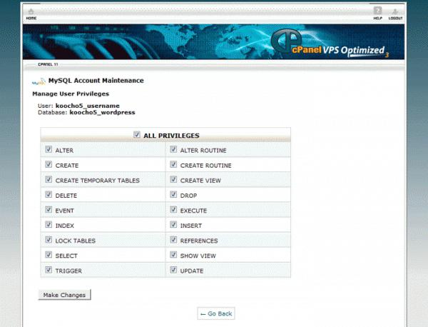На следующем шаге необходимо отметить поле «All Privileges» и щелкнуть по кнопке «Make Changes». Это позволит осуществлять в дальнейшем добавление новых таблиц, вносить измения. Также позволит использовать привычные функции, хранимые процедуры и инструкции.

Рисунок 6 – Установка разрешений пользователю

После того как база данных создана, пользователю проставлены все необходимые разрешения переходим на сайт WordPress и скачиваем последнюю версию системы. Скачиваем zip-архив разархивируем его и загружаем файлы на хостинг.

Загрузка файлов осуществляется через FTP. После оплаты хостинга «Reg.ru» предоставляет FTP-данные для нашего аккаунта. Введим эти данные в свою FTP-программу используем программу TotalComander.

Далее загружаем все файлы приложения в каталог public_html хостинг-аккаунта. После загрузки сайт доступен по адресу http://www. ventcomplex.ru. После того как все файлы загружены, через браузер заходим на наш сайт через купленный домен. Далее начинается процесс установки. Вводим название базы данных, имя пользователя и пароль. Два последних поля можно не менять.

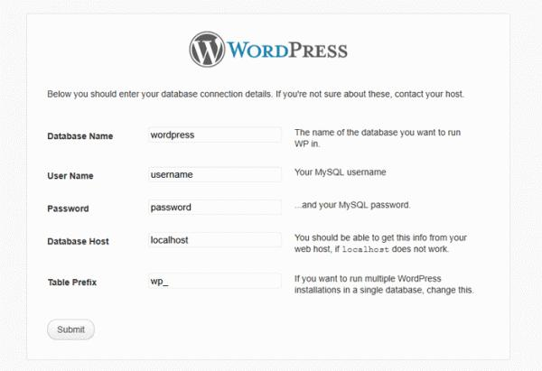

Рисунок 7 – Установка разрешений пользователю

После щелчка по Submit появится экран, на котором необходимо ввести обязательную информацию о сайте. Заполняем заголовок для сайта и указываем имя администратора. Далее необходимо ввести пароль и email-адрес, после чего щелкнуть по «Install WordPress».

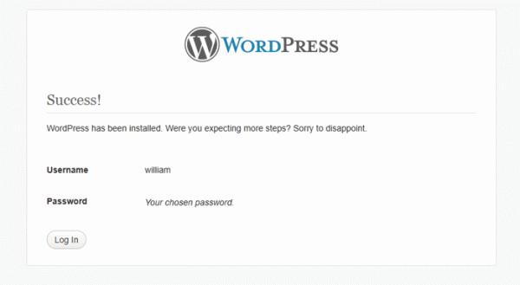После установки сообщение «Success» оповестит о том, что система WordPress была установлена. Для того чтобы войти в админ панель сайта необходимо щелкнуть по кнопке «Login» (рисунок 8).

Рсунок 8 – Первичная авторизация пользователя

После всех проделанных действий на нашем хостинге появилась рабочая сборка WordPress. Далее начинается работа с консолью.

Для этого необходимо войти на сайт по адресу http://www. ventcomplex.ru/wp-admin, после успешной авторизации на экран

Консоль – это главная область администрирования, где мы можем настраивать параметры сайта, создавать записи и страницы, устанавливать темы и плагины и делать много всего другого. При первой установке WordPress очень полезным оказывается раздел «Welcome to WordPress», находящийся в самом верху экрана, который содержит ссылки на самые популярные инструменты и действия. Окно консоли сайта представлено на рисунке 9.

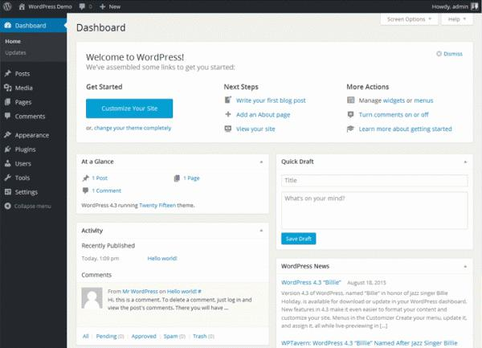

Рисунок 9 – Консоль сайта WordPress

Существуют параметры, которые должны быть настроены для каждого нового сайта. Раздел «Settings» – «General» («Параметры» – «Общие») в меню администратора содержатся следующие настройки:

Site Title (название вашего сайта)

Site Tagline (описание вашего сайта)

WordPress Address (расположение WordPress)

Site Address (домашняя страница вашего сайта, если вы устанавливали WordPress в подпапку)

Email Address (почтовый адрес администратора)

Membership (поставьте галочку напротив этого пункта, если вы хотите, чтобы пользователи могли регистрироваться на вашем сайте)

New user default role (пусть останется как Subscriber (Подписчик)) Date Format (формат даты)

Time Format (формат времени)

Day the Week Starts (Первый день недели)

Site Language (язык сайта)

Перечень настроек представлен на рисунке 10.

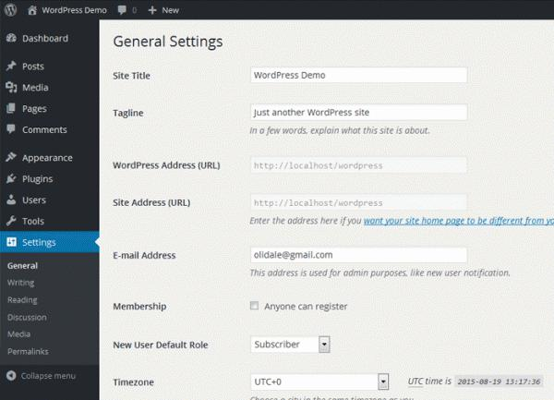

Рисунок 10 – Окно настроек сайта

Следующая вещь, которую нужно сделать – это настроить постоянные ссылки (Permalinks). Постоянные ссылки – это структура URL-адресов, которая будет использоваться на сайте. По умолчанию WordPress использует постоянные ссылки следующего формата: <http://www.yourdomain.com/?p=123>

Такой формат является не самым красивым и не самым дружественным к

пользователям и поисковым системам, поэтому мы можем перейти к формату с датами, как, к примеру: <http://www.yourdomain.com/2015/08/19/sample-post/>

Данный формат выглядит гораздо лучше. Однако идеальным решением будет вариант Post Name, который является достаточно коротким и удобным: http://www.ventcomplex.ru/clients/

Чтобы перейти к этому формату, просто необходимо выбрать Post Name, после чего щелкнить по кнопке «Save Changes».

**Сопровождение и адаптация информационной системы**

Для отображения этапов разработки и внедрения была составлена диаграмма Ганта (рисунок 13).

Диаграмма Га́нта (также ленточная диаграмма, график Ганта) — это популярный тип столбчатых диаграмм (гистограмм), который используется для иллюстрации плана, графика работ по какому-либо проекту. Является одним из методов планирования проектов. Используется в приложениях по управлению проектами. В настоящее время диаграмма Ганта является стандартом де-факто в теории и практике управления проектами, по крайней мере, для отображения структуры перечня работ по проекту.

Диаграмма Ганта представляет собой отрезки, размещенные на горизонтальной шкале времени. Каждый отрезок соответствует отдельному проекту, задаче или подзадаче. Проекты, задачи и подзадачи, составляющие план, размещаются по вертикали.

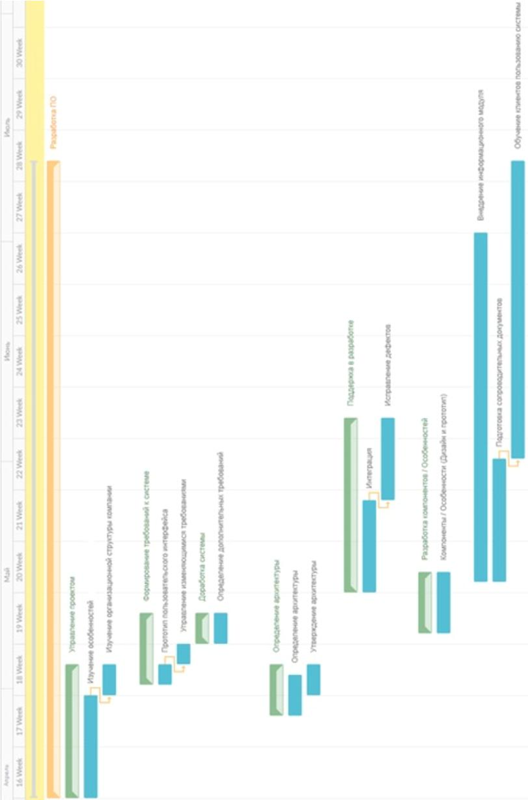

Рисунок 13 – Диаграмма Ганта

Первым этапом является управление проектом, изучение особенностей информационных продуктов сферы сервисного обслуживания, технологии и возможности. Далее изучается организационная структура компании, определение взаимодействий с клиентами.

Вторым этапом формируется концепция информационного модуля, а также требования к системе. После того как требования к системе определены осуществляется проектирование интерфейсов. Далее осуществляется поиск подходящей архитектуры. После чего происходит утверждение требований и архитектуры приложения.

Следующим этапом является этап разработки, в процессе которого могут быть обнаружены и устранены дефекты.

После того как приложение разработано и успешно функционирует, следует разработать инструкции для пользователей.

Этапом внедрения является информирование клиента о появившемся информационном модуле в процессе обращения клиента в компанию. Отображаются возможности программного продукта.

**Заключение**

В ходе прохождения практики были изучена характеристика предприятия и разработана информационная система, также был собран материал, необходимый для написания отчета.

В ходе прохождения производственной практики был разработан интернет портал ООО ПК «Венктомплекс». В процессе разработки были рассмотрены технологии информационной поддержки сферы услуг. Рассмотрены основные принципы работы технологии CRM. Проведен анализ структуры организации, смоделирована ее деятельность, проанализированы альтернативные программные продукты, используемые на других предприятиях.

Разработан прототип информационного модуля, спроектирована база данных, проработаны алгоритмы хранимых процедур. Был разработан интернет-портал ООО ПК «Венткомплекс» для приема заказов, информирования клиентов о ходе ремонта или обслуживания машинного оборудования, портал имеет собственную базу данных, домен и хостинг. В настоящий момент осуществляется внедрение портала в компании.

Результатом успешного внедрения системы будет являться повышение лояльности клиента, а также частичное освобождение времени сотрудников компании для выполнения более значимых задач.

Данная практика является хорошим практическим опытом для дальнейшей самостоятельной деятельности. За время пройденной практики я познакомился с новыми интересными фактами. Закрепил свои теоретические знания, лучше ознакомилась со своей профессией, а также данный опыт послужит хорошей ступенькой в моей дальнейшей карьерной лестнице.

**Список литературы**

1. Teka.Rulitru.ru [Электронный ресурс]. Режим доступа: http://teka.rulitru.ru

2. СNews|аналитика [Электронный ресурс].аналитика [Электронный ресурс]. Режим доступа: <http://www.cnews.ru/reviews/free/software2005/articles/crm_business.shtml>

3. Тракторный транспорт и многоканальные системы [Электронный ресурс]. Режим доступа: <http://knowledge.allbest.ru/>

4. Система управления проектами [Электронный ресурс]. Режим доступа: <https://worksection.com/faq/gantt-chart.html>

5. Реляционные СУБД – пространство имен. [Электронный ресурс]: Свободная библиотека. Статья. – 2015. – Режим доступ к журн.: [http://www.studfiles.ru/preview/4085878/]. – Загл. с экрана.

6. Изучаем СУБД MySQL [Электронный ресурс]/Режим доступа: <http://bourabai.ru/dbt/MySQL.htm>

7. Общие сведения о проектировании информационных систем и баз данных [Электронный ресурс]/ Технологии баз данных: SQL, T–SQL, PL/SQL, реляционные БД; Режим доступа: <http://datasql.ru/baseworkbd/4.htm>

8. MicroSoft Docs [Электронный ресурс]. Режим доступа: <https://docs.microsoft.com/>

9. Маклаков С.В Моделирование бизнес-процессов с BPwin 4.0 – Москва: Издво "ДИАЛОГМИФИ" , 2002. – 224с.

10. Яблочников Е.И., Молочник В.И., Фомина Ю.Н. Реинжиниринг бизнеспроцессов проектирования и производства / Учебное пособие – СПб: СПбГУИТМО, 2008. – 152 с.

11.Информационные технологии в поддержке принятия решений [Электронный ресурс]. Режим доступа: http://www.idealbanks.ru/vabans-497-2.html. – Загл. с экрана.

12.ERwin [Электронный ресурс]. Режим доступа: http://www.kpms.ru/Automatization/ERwin.htm. – Загл. с экрана.

13.Методология моделирования ARIS [Электронный ресурс]: https://mylektsii.ru/5-93335.html;

14.Инструкция по работе с WordPress. Руководство для новичков [Электронный ресурс]. Режим доступа: <http://oddstyle.ru/instrukciya-po-rabote-s-wordpressrukovodstvo-dlya-novichkov>

15.WordPress [Электронный ресурс]. Режим доступа: <https://wpcraft.ru/product/wordpress/>

16.Электронная библиотека Нижегородского Государственного технического университета им. Р.Е.Алексеева [Электронный ресурс]. Режим доступа: https://www.nntu.ru/

17.Прототипирование программного обеспечения. Википедия [Электронный ресурс]. Режим доступа: https://ru.wikipedia.org/wiki/